using System;

namespace завд_1

{

class Program

{

static void Main(string[] args)

{

double y=0, c, x, a;

Console.WriteLine("Введіть x:");

x = double.Parse(Console.ReadLine());

Console.WriteLine("Введіть c:");

c = double.Parse(Console.ReadLine());

Console.WriteLine("Введіть a:");

a = double.Parse(Console.ReadLine());

if (c * x - a < 0)

Console.WriteLine("корінь менше 0");

else

{

y = Math.Pow(c * x - a, 1 / 3) + Math.Log(x) / (2 * Math.Sin(Math.PI / 3 + x));

Console.WriteLine("y=" + y);

}

Console.ReadKey();

}

}

}

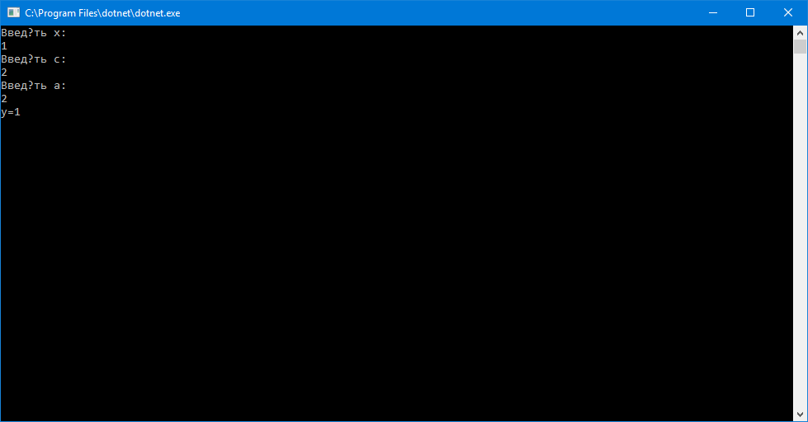

Завдання 2

using System;

using System.Collections.Generic;

using System.Linq;

using System.Text;

using System.Threading.Tasks;

namespace Praktic_1

{

class Program

{

static void Main(string[] args)

{

double c, x, y, xmin, xmax, dx;

Console.Write("Введіть параметр c = ");

c = double.Parse(Console.ReadLine());

Console.Write("Введіть xmin = ");

xmin = double.Parse(Console.ReadLine());

Console.Write("Введіть xmax = ");

xmax = double.Parse(Console.ReadLine());

Console.Write("Введіть dx = ");

dx = double.Parse(Console.ReadLine());

Console.Write("Табуляція за допомогою циклу for:\n");

for (x = xmin; x <= xmax; x += dx)

{

y = Math.Pow((Math.Pow(c, 2) * Math.Pow(x,2) + 2), (1.0 / 3.0)) + (Math.Log(Math.Pow(x, 2) + 1) / (2 * Math.PI));

Console.WriteLine("y = " + y);

}

Console.Write("Табуляція за допомогою циклу while:\n");

x = xmin;

while (x <= xmax)

{

y = Math.Pow((Math.Pow(c, 2) * Math.Pow(x,2) + 2), (1.0 / 3.0)) + (Math.Log(Math.Pow(x, 2) + 1) / (2 * Math.PI));

Console.WriteLine("y = " + y);

x += dx;

}

Console.Write("Табуляція за допомогою циклу do while:\n");

x = xmin;

do

{

y = Math.Pow((Math.Pow(c, 2) * Math.Pow(x, 2) + 2), (1.0 / 3.0)) + (Math.Log(Math.Pow(x, 2) + 1) / (2 * Math.PI));

Console.WriteLine("y = " + y);

x += dx;

} while (x <= xmax);

Console.ReadKey();

}

}

}

